|  |  |  |
| --- | --- | --- |
| **Nama :** | **PraktikumManajemen Data dan Informasi** | **MODUL 7** |
| **NIM :** | **NamaDosen :**   1. **Syandra Sari** 2. **Agus Salim** |
| **Hari/Tanggal :** | **NamaAsistenLabratorium :**  **1. SalsafiraAlfiana G.P.** |
| **2. ShabrinaIrsyadyahwati**  **3. IsmiHasnatulAfifah**  **4. Faiz Kumara**  **5. ThifalKhayyirah F.**  **6. TasyaAulia**  **7. AisyahVasthi W.** |

**Praktikum 7**

**Perintah atau Command SQL Shell “SubQuery MySQL”**

1. **Teori Singkat**

……..

1. **Alat dan Bahan Hardware :**

Laptop atau PC

**Software :**

PostgreSQL

1. **Elemen Kompetensi** 
   1. **Buka SQL Shell**

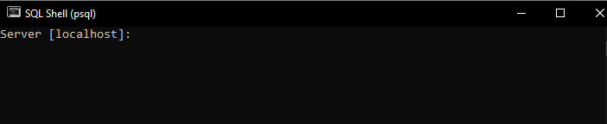

* 1. **Login ke Database hr**

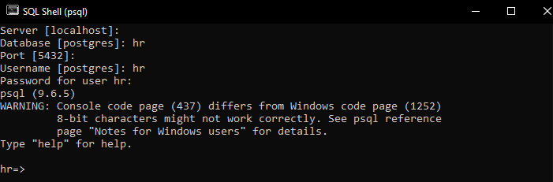

* 1. **Buka daftar relasi dalam database hr.**

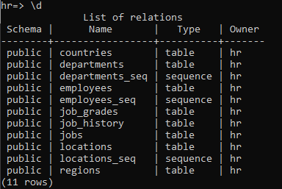

* 1. **Menghapus tabel dan sequence yang sudah ada di database hr.**



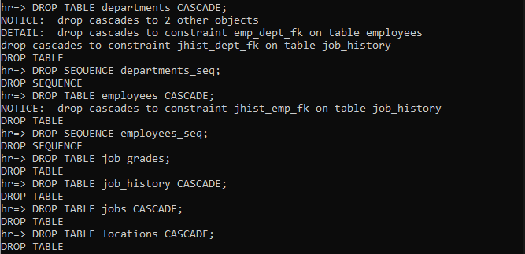



* 1. **Cek lagi daftar relasi dalam database hr, jika semua tabel dan sequence sudah terhapus maka akan keluar output sebagai berikut.**



* 1. **Download folder IKD312-Lab yang sudah diberikan di GCR dan letakkan di direktori C**

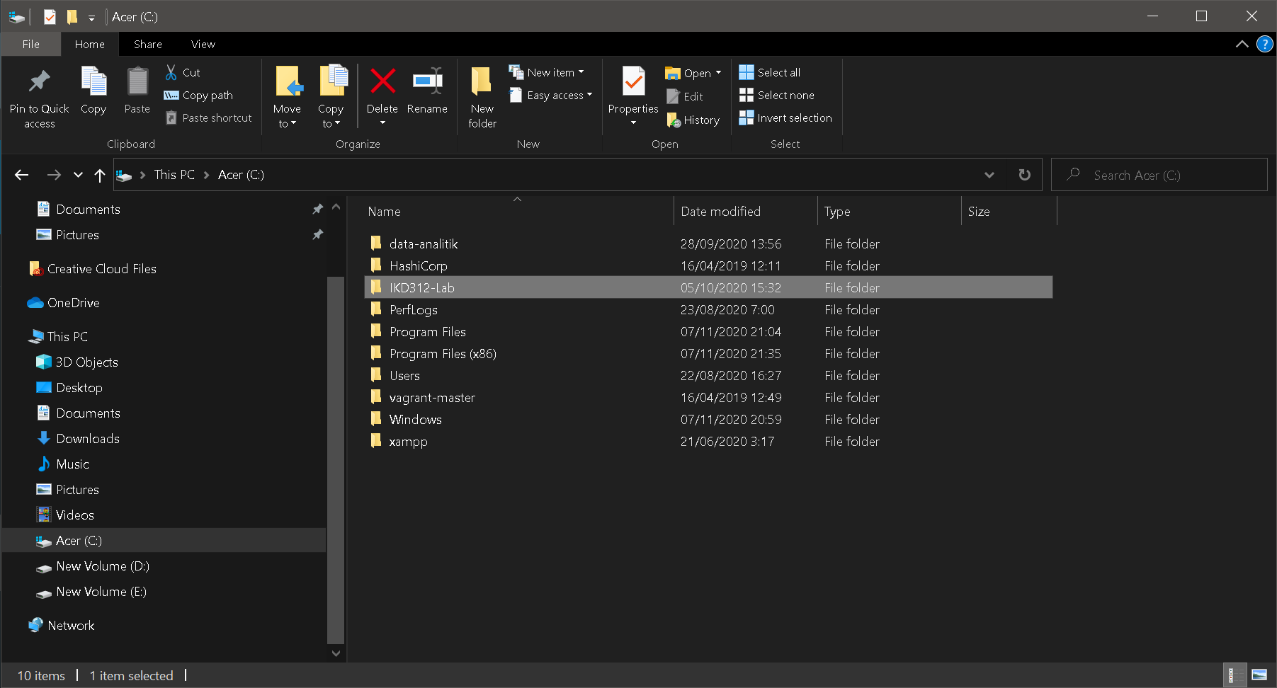

* 1. **Ikuti perintah soal** 
     1. **Mengimport file hrcreate.sql yang ada pada folder IKD312-Lab dengan menjalakan perintah berikut.**

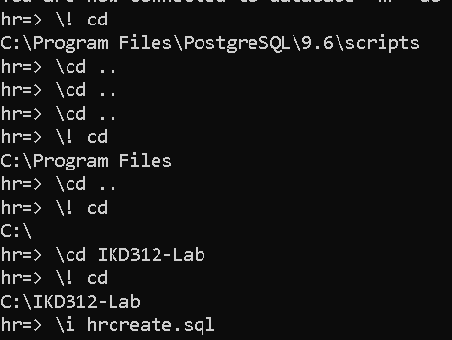

**Tunggu sampai import selesai.**

* + 1. **Lihat kembali daftar relasi dari file yang sudah diimport**

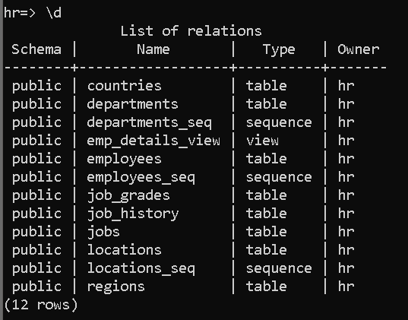

* + 1. **Menampilkan employee_id, hire_date dari table employees dimana menampilkan max gaji dari table employees.**

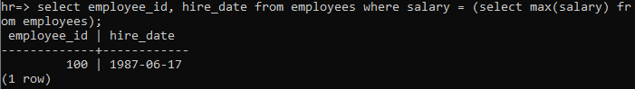

* + 1. **Menampilkan employee_id, first_name, dan salary yang gajinya tidak paling sedikit**

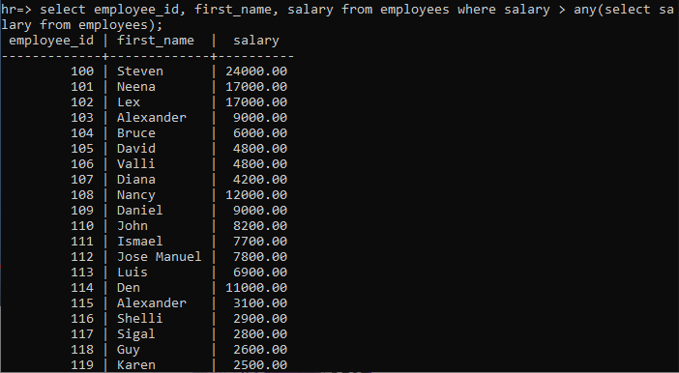

* + 1. **Menampilkan job_id dan nama depan dari pegawai yang tidak mempunyai maanger_id**

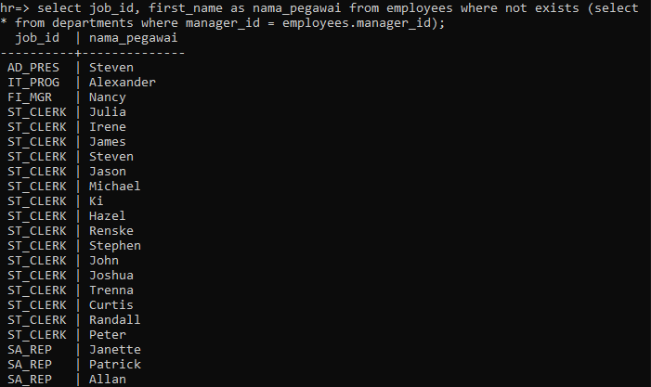

**3.3.4 menampilkan nama depan, nama belakang, beserta no telfon dari karyawan tersebut dari table employees dimana location_id dari employees tersebut adalah 1700.**

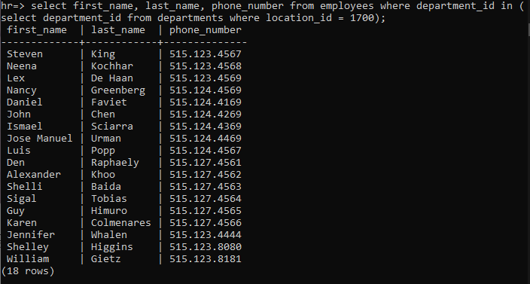

**3.3.5 menampilkan nama department dimana nomor hp dari employeenya diantaranya adalah 123.**

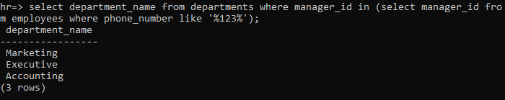

**3.3.6 menampilkan alamat dan kota dimana tidak terdapat manager id di kota tersebut.**

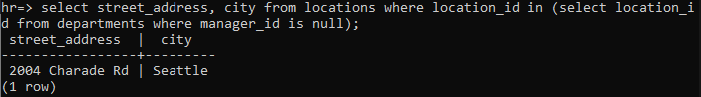

**3.3.7 menampilkan nama department dimana id countrynya adalah united kingdom.**

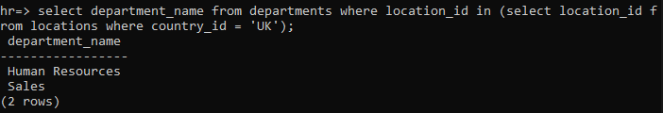

**3.3.8 menampilkan nama pekerjaan dimana gaji maksimal lebih besar dari 8500 dan department idnya diatas 60.**

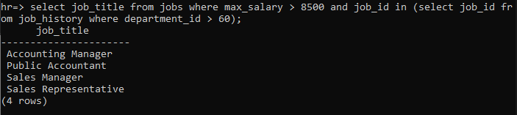

**TUGAS**

1. **Menampilkan job_id dan job_title, min salary. Dimana min salary nya tidak paling sedikit**
2. **Menampilkan employee_id, job_id, end_date yang ada di table job history dimana digabungkan dengan table jobs dengan max salary < 8500.**
3. **Menampilkan job_id dari table job_history dimana employee_idnya kurang dari 150 dan salary terkecilnya diantara 4500 dan 10000.**
4. **Menampilkan employee_id, job_id dari table emp_details_view dimana commission_pct = 0.10 dan salary > 6000 pada table employees**

1. **Kesimpulan**

………

1. **Cek List**

|  |  |  |  |
| --- | --- | --- | --- |
| **No** | **Elemen Kompetensi** | **Penyelesaian** | |
| **Selesai** | **Tidak** |
| **1** | **Perintah atau Command SQL** |  |  |

1. **Form Umpan Balik**

|  |  |  |
| --- | --- | --- |
| **Elemen Kompetensi** | **Waktu Pengerjaan** | **Kriteria** |
| **Perintah atau Command SQL** |  |  |

Kriteria

1.Sangat Menarik

2.Cukup Menarik

3.Kurang Menarik

4.Sangat Kurang Menarik